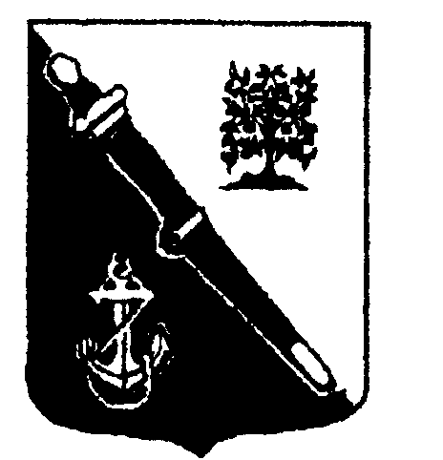
ГЛАВА МУНИЦИПАЛЬНОГО ОБРАЗОВАНИЯ
ЛОМОНОСОВСКИЙ МУНИЦИПАЛЬНЫЙ РАЙОН

РАСПОРЯЖЕНИЕ

от 12.05.2017 № 06-лс

Об утверждении Положения об отпусках

В связи с вступлением в силу с 12 мая 2017 года Федерального закона от 01.05.2017 № 90-ФЗ «О внесении изменений в статью 21 Федерального закона «О муниципальной службе в Российской Федерации»:
- Утвердить Положение о порядке предоставления очередных
и дополнительных отпусков лицам, замещающим муниципальные должности на постоянной основе, муниципальным служащим
и работникам, занимающим должности, не являющимися должностями муниципальной службы, Совета депутатов МО Ломоносовский муниципальный район Ленинградской области согласно Приложению.
- Считать утратившим силу Положение о порядке предоставления очередных и дополнительных отпусков лицам, замещающим выборные муниципальные должности на постоянной основе, муниципальным служащим и работникам Совета депутатов МО Ломоносовский муниципальный район, утвержденное приказом Главы МО Ломоносовский муниципальный район от 01.12.2009 № 21.
- Сохранить для муниципальных служащих Совета депутатов, имеющих на день вступления в силу указанного выше Федерального закона неиспользованные ежегодные оплачиваемые отпуска или части этих отпусков, право на их использование, а также право на выплату денежной компенсации за неиспользованные ежегодные оплачиваемые отпуска или части этих отпусков.
- Внести изменения в соответствующие пункты трудовых договоров муниципальных служащих Совета депутатов.
- Разместить настоящее распоряжение на официальном сайте
МО Ломоносовский муниципальный район в информационно-телекоммуникационной сети Интернет.
- Контроль за исполнением настоящего распоряжения возложить на руководителя аппарата Совета депутатов Логинову Н.В.
Приложение. Указанное выше, на 3-х листах.
Глава муниципального образования
Ломоносовский муниципальный район Д.А. Полковников

Исп. Фадеева И.А.

